USO DOS ÍNDICES NBR E ΔNBR PARA ANÁLISE DE FLORESTAS QUEIMADAS EM TERRAS INDÍGENAS NO ESTADO DO PARÁ

Carlos Daniel de Souza Vizentin¹; Juan Francs Lima de Moura²; Aline Maria Meiguins de Lima³

¹ Mestrando em Ciências Ambientais (PPGCA). Laboratório de Estudos e Modelagem Hidroambientais, Universidade Federal do Pará (UFPA). carlosdanielvizentin@gmail.com.

² Mestrando em Ciências Ambientais (PPGCA). Laboratório de Estudos e Modelagem Hidroambientais, Universidade Federal do Pará (UFPA). Universidade Federal do Pará.

³Doutora em Desenvolvimento Socioambiental. Laboratório de Estudos e Modelagem Hidroambientais, Universidade Federal do Pará (UFPA).

RESUMO

O ano de 2024 foi marcado por recordes de queimadas em todo o Brasil. Pela primeira vez na Amazônia, áreas queimadas de florestas superaram as áreas de pastagens, tradicionalmente mais afetadas. O fogo também afetou áreas protegidas, como Terras Indígenas. Diante disso, o objetivo deste trabalho foi analisar e quantificar áreas queimadas em uma parcela dentro de duas Terras Indígenas no estado do Pará, através de imagens do Sentinel 2 e dos índices NBR e ΔNBR. As imagens foram adquiridas através da plataforma do programa Copernicus e processadas no software QGIS, com aplicação de composição colorida, cálculo dos índices espectrais, classificação em graus de severidade de queimada e quantificação de áreas atingidas. Ao considerar as classes de área não queimada, somaram-se 1,9 milhão de hectares, ou 85,36% da área de estudo, enquanto as áreas queimadas totalizaram cerca de 326 mil hectares, o que corresponde a 14,64% da área total avaliada. De modo geral, as áreas atingidas se concentraram na porção leste, na Terra Indígena Kayapó, nas proximidades dos seus limites ao norte, evidenciando a dimensão das queimadas nesse território. Os índices apresentaram algumas limitações em seu uso relacionadas à presença de corpos hídricos, áreas de solo exposto e nuvens nas imagens analisadas, além de problemas de adaptação a diferentes tipos de vegetação. Apesar disso, essas ferramentas apresentam potencial para análise e monitoramento de áreas queimadas, com os ajustes necessários.

Palavras-chave: Sensoriamento remoto. Cicatrizes de fogo. Amazônia.

Área de Interesse do Simpósio: Metodologias, Geotecnologias, Estatística, e Divulgação da Ciência.

1. INTRODUÇÃO
O ano de 2024 foi marcado por recordes de queimadas em todo o Brasil, com um total de 30,8 milhões de hectares atingidos, área 62% acima da média histórica. Na Amazônia, um dos agravantes foi o regime de chuvas abaixo da média, sob influência do El Niño. Pela primeira vez no bioma, áreas queimadas de florestas superaram as áreas de pastagens, tradicionalmente mais afetadas. O Pará foi o estado que mais queimou em 2024, com destaque para São Félix do Xingu, munícipio com maior área queimada do país. O fogo também afetou áreas protegidas, como Terras Indígenas (TIs). A Terra Indígena Kayapó, a mais atingida no ano, teve cerca de 1 milhão de hectares queimados (MapBiomas, 2025).
As Terras Índigenas, como outras áreas protegidas, funcionam como barreiras contra o desmatamento e a degradação florestal na Amazônia. No entanto, esses territórios ainda estão vulneráveis aos impactos causados por essas práticas. Em relação ao fogo, a maioria das queimadas que atingem as TIs se iniciam fora dos territórios, nas proximidades de suas bordas, espalhando-se para dentro, como destacado por Rorato et al. (2021) e Santos et al. (2021).
A degradação causada pelo fogo, além da emissão de gases do efeito estufa e prejuízos à biodiversidade, contribui para uma série de efeitos negativos que afetam principalmente as populações locais, como os povos indígenas. Os impactos incluem redução da disponibilidade de alimentos e outros recursos florestais, aumento da incidência de doenças respiratórias e danos a espaços comunitários. Além disso, a floresta afetada pelos incêndios se torna mais vulnerável a futuras queimadas (Lapola et al., 2023).
Nesse sentido, a utilização de ferramentas de sensoriamento remoto, como o cálculo de índices espectrais, pode ser útil para a identificação e quantificação das áreas queimadas. O NBR (Normalized Burn Ratio) e o ΔNBR, propostos por Key e Benson (1999, 2006), utilizam as bandas do infravermelho próximo (NIR) e do infravermelho de ondas curtas (SWIR) para destacar as cicatrizes do fogo na vegetação. Esses índices têm sido aplicados de forma eficiente em estudos abrangendo áreas protegidas, como as TIs (Silva Junior; Moraes, 2021; Walker et al., 2022). Diante disso, o objetivo deste trabalho foi analisar e quantificar áreas queimadas em uma parcela dentro de duas Terras Indígenas no estado do Pará, através de imagens do Sentinel 2 e dos índices NBR e ΔNBR.
2. MATERIAL E MÉTODOS
A área de estudo (Figura 1) consistiu em um mosaico de duas imagens do satélite Sentinel-2A, das células T22MBS e T22MCS. Os critérios de escolha para as células justificam-se pela presença de grande cobertura de formação florestal dentro de TIs e áreas que foram amplamente afetadas pelas queimadas em 2024, de acordo com a plataforma do MapBiomas. As células abrangem parte dos municípios de São Félix do Xingu, Altamira e Ourilândia do Norte, no estado do Pará, que ocuparam 3 posições entre os 5 municípios com maior área queimada em 2024. Além disso, foram abrangidas porções das terras indígenas Kayapó e Menkragnoti, ambas entre as 20 TIs mais afetadas (MapBiomas, 2025).

Figura 1 – Mapa de localização da área de estudo.
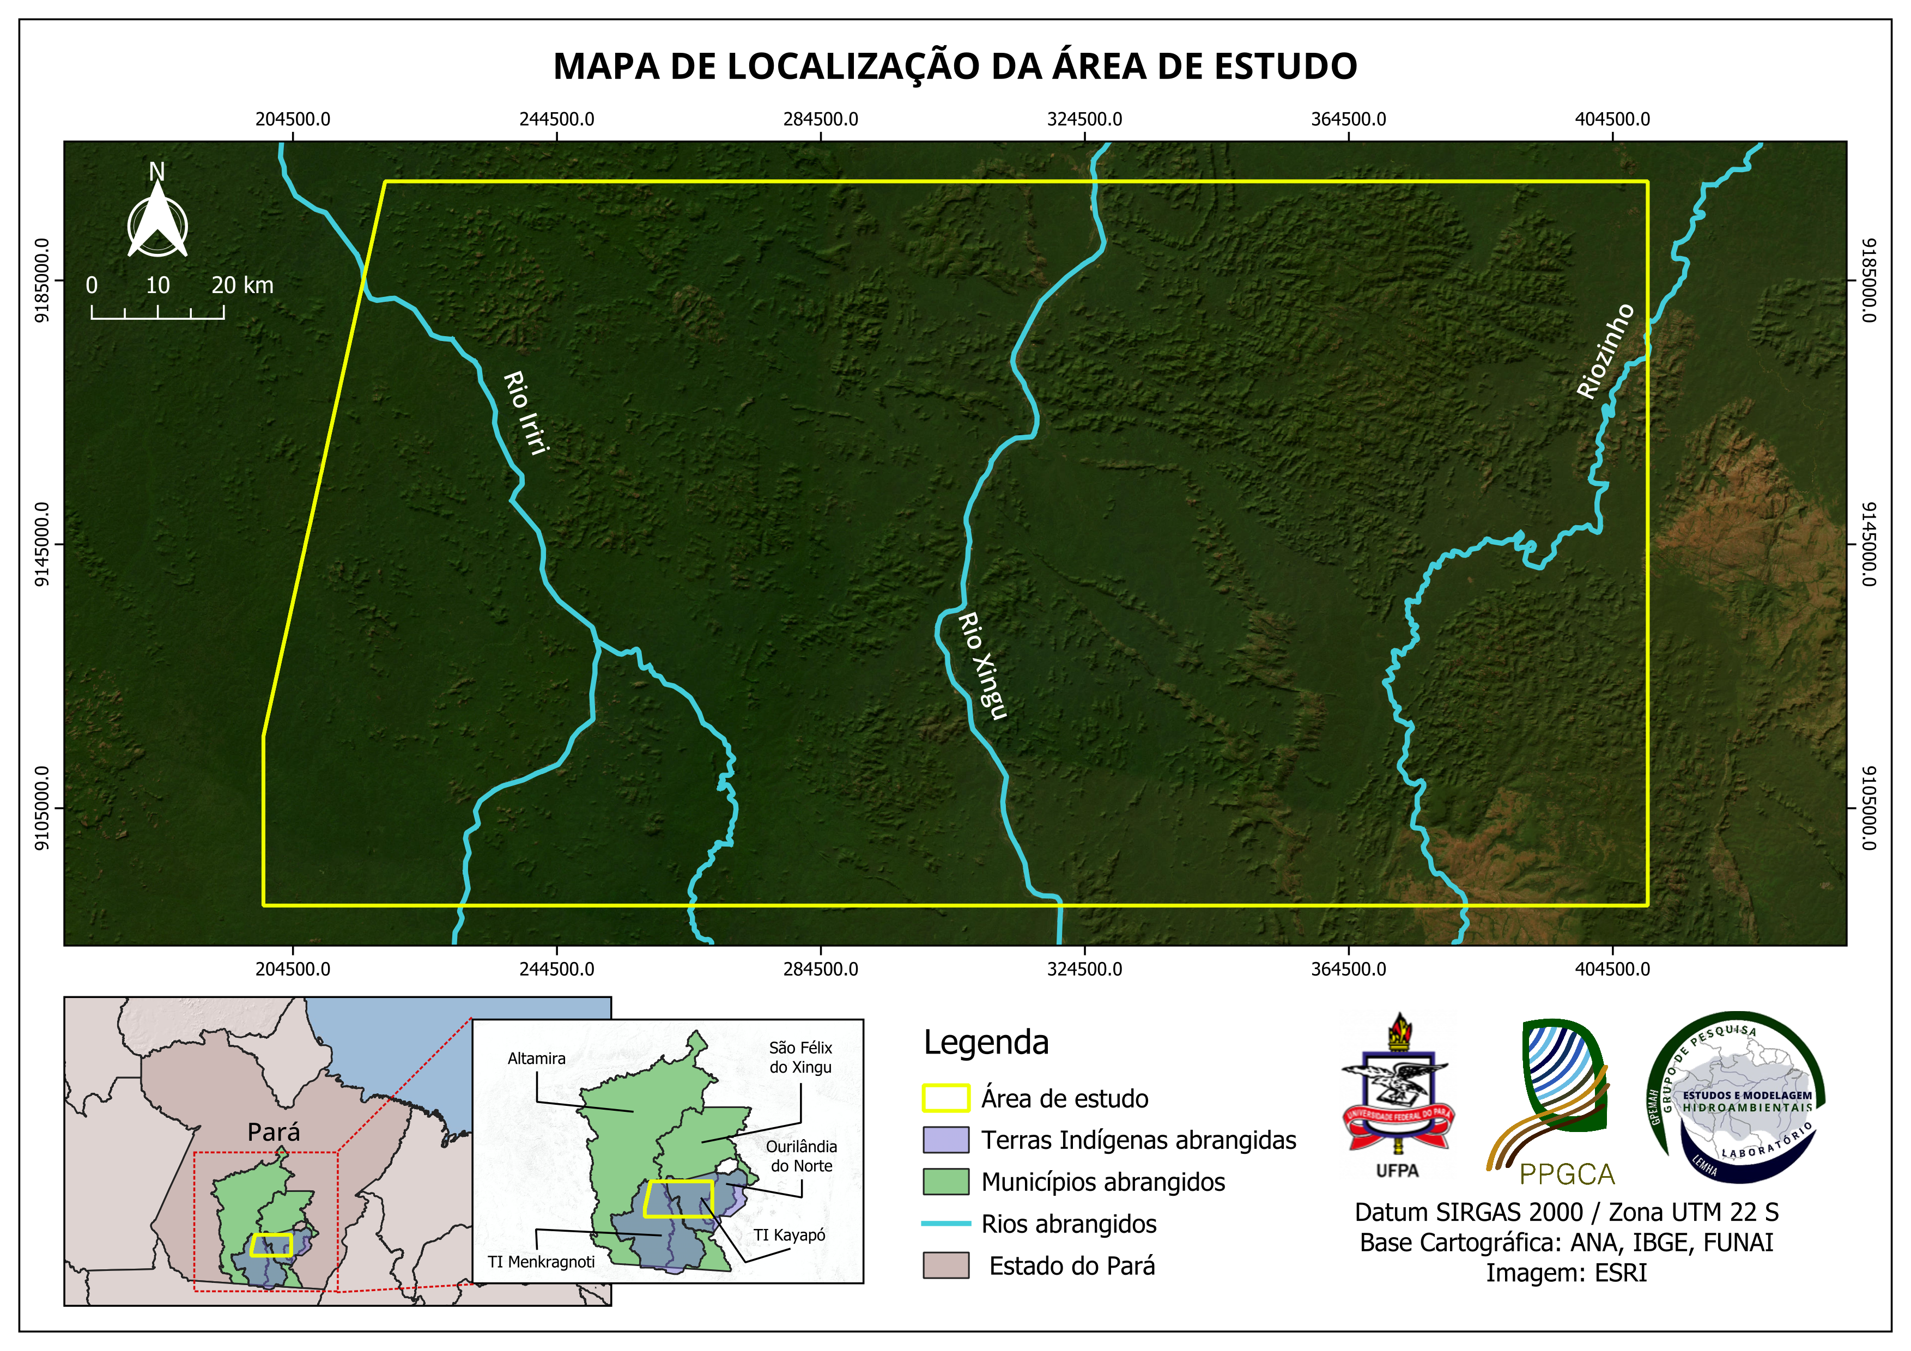
Fonte: Autores, 2025.
As imagens do sensor MSI do satélite Sentinel 2-A foram adquiridas através da plataforma do programa Copernicus. O período com maior atividade de queimadas para a área de estudo em 2024, de acordo com o Monitor do Fogo do MapBiomas, foi de agosto a outubro. Por esse motivo, foram selecionadas imagens com a menor porcentagem de cobertura de nuvens antes e depois desse período. Com esses critérios, foram adquiridas cenas do dia 06 de junho de 2024 e do dia 03 de novembro de 2024 para as análises antes e depois das queimadas. As imagens possuem nível de processo L2A, com correção de efeitos atmosféricos.
Os procedimentos de análise espacial foram realizados com o software QGIS, na versão 3.40.11. Foram utilizadas as bandas 4 (Vermelho), 8 (NIR) e 12 (SWIR). Primeiramente, foi realizada a composição colorida RGB 12/8/4, proposta por Key e Benson (2006) para análise visual prévia de áreas queimadas. O cálculo do NBR para os meses de junho e novembro foi realizado conforme a equação 1, de Key e Benson (1999), adaptada para o Sentinel 2.

$NBR=\frac{NIR \left(B8\right)-SWIR (B12)}{NIR \left(B8\right)+SWIR (B12)}$ (1)

Em seguida, foi calculado o ΔNBR, conforme a equação 2, de Key e Benson (2006), em escala 10³, para análise do grau de severidade de queimadas.

$ΔNBR=(NBR pré ̵fogo-NBR pós ̵fogo)∙{10}^{3}$ (2)

O resultado do ΔNBR foi reclassificado de acordo com as classes de grau de severidade (Tabela 1) propostas por Key e Benson (2006). Por fim, foram calculadas as áreas ocupadas por cada classe em hectares.

Tabela 1 – Graus de severidade de queimada na área de estudo.
Grau de severidade | Valores de ΔNBR
Alta regeneração | -500 a -251
Baixa regeneração | -250 a -101
Não queimado | -100 a +99
Baixa severidade | +100 a +269
Baixa-moderada severidade | +270 a 439
Alta-moderada severidade | +440 a +659
Alta severidade | +660 a +1300
Fonte: Adaptado de Key e Benson, 2006.
3. RESULTADOS E DISCUSSÃO

A composição colorida RGB 12/8/4 (Figura 2) permitiu identificar áreas queimadas visualmente, uma vez que destacou a vegetação saudável em verde e as áreas mais secas em tons de vermelho. Também foi possível visualizar nuvens em tons de branco, devido à alta reflectância em todas as bandas, e corpos d’água em tons escuros, assim como sombras de nuvens, devido à baixa reflectância em todas as bandas.
Figura 2 – Composição colorida RGB 12/8/4 da área de estudo.
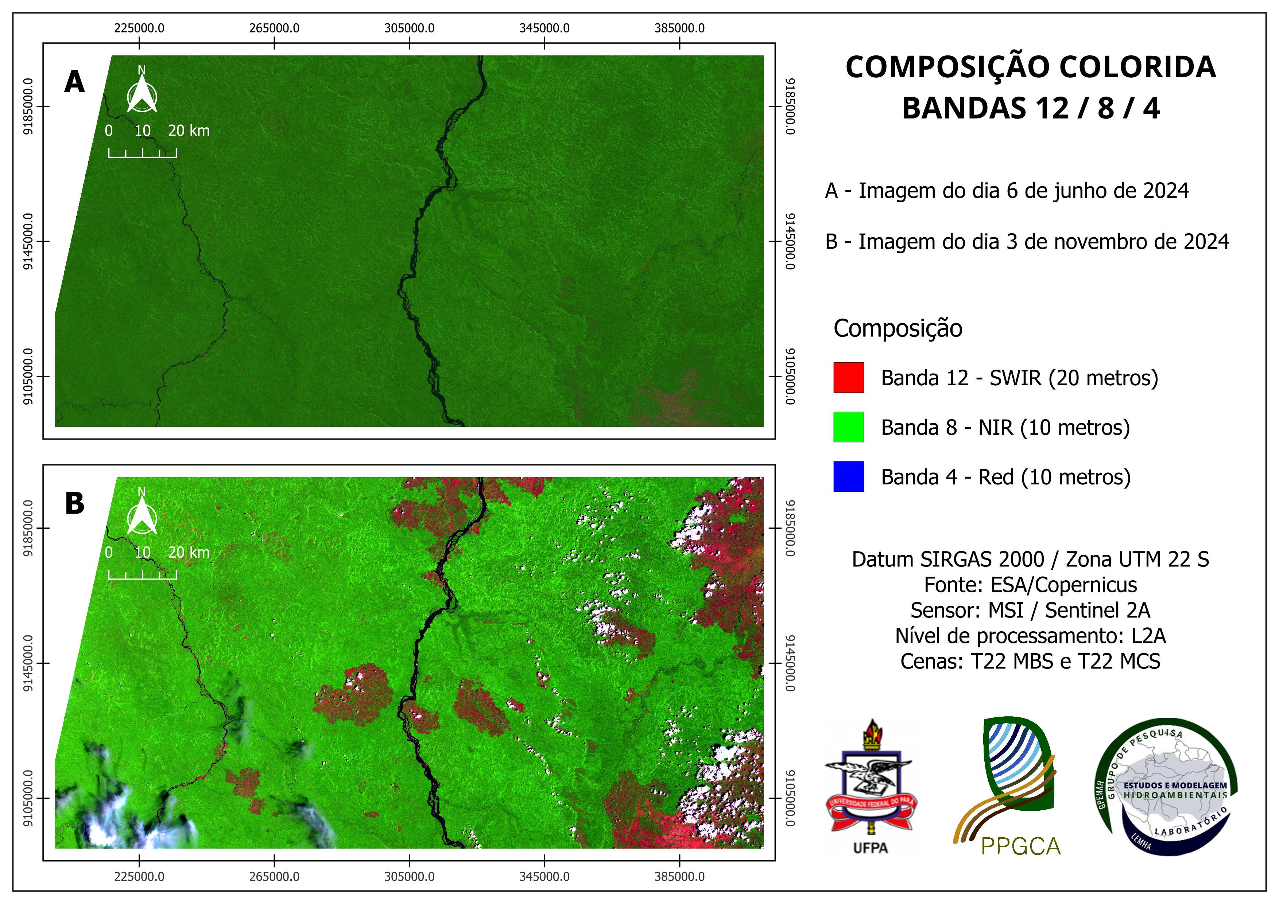
Fonte: Autores, 2025.

Na imagem A, de junho de 2024, antes das maiores queimadas do ano, a paisagem apresentou majoritariamente tons de verde, que representam a cobertura florestal em seu estado natural. Também foi possível identificar uma área com tons avermelhados no extremo sudeste da imagem, que não representa floresta queimada, mas uma área de formação campestre e afloramentos rochosos, o que foi confirmado após analisar a série temporal de uso e cobertura do solo do MapBiomas para a área de estudo (Souza et al., 2020).
Além disso, alguns bancos de areia ao longo do curso do Rio Xingú também apresentaram tons avermelhados. Isso demonstra que as bandas utilizadas também destacam áreas de vegetação esparsa e naturalmente mais seca, além de solo exposto, não apenas vegetação queimada, o que foi discutido por Key e Benson (2006) na proposição do índice.
Por outro lado, na imagem B, de novembro de 2024, foi possível visualizar diversas cicatrizes de fogo, principalmente ao centro, no curso do Rio Xingú, e a leste, na TI Kayapó. A área de campos naturais e afloramentos rochosos a sudeste apresentou tons vívidos de vermelho, indicando possíveis queimadas mais severas, um reflexo da sensibilidade desse tipo de vegetação ao fogo. A maior presença de nuvens nessa data se deve ao início do período chuvoso na região, obstáculo na obtenção de imagens de satélite (Hoffmann et al., 2018).
A distribuição espacial do NBR ao longo da área de estudo, como mostra a Figura 3, também evidenciou as alterações na paisagem causadas pelo fogo entre junho e novembro de 2024. A floresta não afetada pelas queimadas, em ambos os meses, apresentou valores positivos e elevados em relação a outras superfícies, enquanto áreas queimadas até outubro apresentaram valores mais próximos de zero, ou negativos, como na região coberta por campos naturais.
Figura 3 – Distribuição de NBR para junho e novembro de 2024.
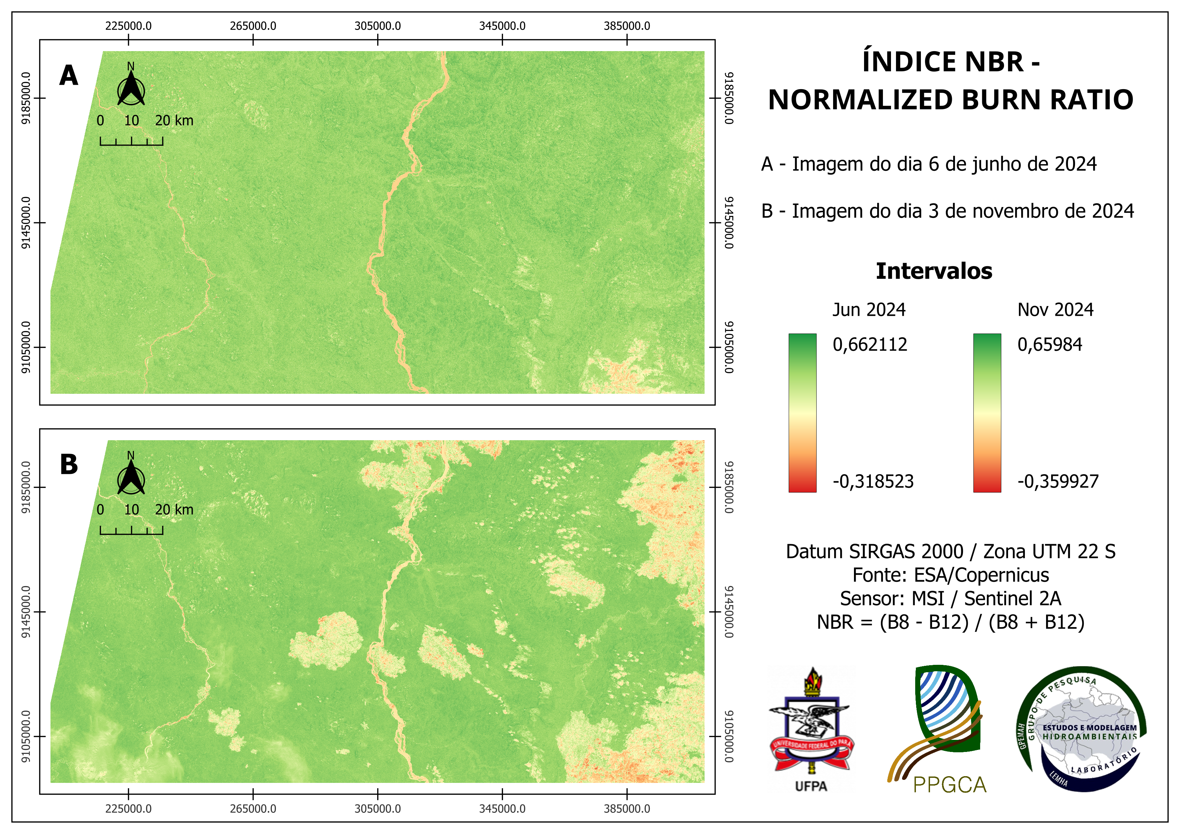
Fonte: Autores, 2025.
No entanto, as imagens também demonstraram algumas limitações do índice, uma vez que corpos d’água e nuvens também apresentaram valores dentro do intervalo de regiões queimadas. O principal motivo foi o comportamento espectral das feições analisadas. A ampla diferença entre os valores das bandas 8 e 12 para a floresta não queimada resultou em altos valores positivos de NBR, sempre acima de 0,4. Por outro lado, em florestas afetadas pelo fogo, essa diferença foi menor, resultando em valores mais próximos de 0 ou negativos.
Corpos hídricos e nuvens, que apresentaram respostas similares para as duas bandas, também obtiveram valores de NBR mais próximos de 0, sobrepondo-se ao intervalo ocupado pela vegetação queimada. Isso indica que o desempenho do índice possui limitações, principalmente para imagens contendo nuvens. Em relação aos rios, o uso de índices de água, como o NDWI, aliados ao NBR, pode mitigar esse problema, uma vez que é possível gerar máscaras da lâmina d’água e removê-las do cálculo do índice de queimada (Sobrino et al., 2019)
A Tabela 2 apresenta a área ocupada por cada grau de severidade de queimada em hectares. Ao considerar as classes de área não queimada, somaram-se 1,9 milhão de hectares, ou 85,36% da área de estudo. Considerando os graus de severidade, o ΔNBR indicou que foram atingidos cerca de 326 mil hectares, o que corresponde a 14,64% da área total avaliada. Para a mesma região, os dados do Monitor do Fogo do MapBiomas — que também utiliza os índices NBR e ΔNBR — indicaram cerca de 290 mil hectares queimados, o que representa uma superestimação de aproximadamente 36 mil hectares.

Tabela 2 – Graus de severidade de queimada (ΔNBR) na área de estudo.
Grau de severidade | Área ocupada (ha) | Área ocupada (%)
Alta regeneração | 796,14 | 0,04%
Baixa regeneração | 53.263,94 | 2,39%
Não queimado | 1.846.239,14 | 82,93%
Baixa severidade | 192.875,64 | 8,66%
Baixa-moderada severidade | 103.418,59 | 4,65%
Alta-moderada severidade | 29.125,56 | 1,31%
Alta severidade | 486,46 | 0,02%
Total | 2.226.205,47 | 100,00%
Fonte: Autores, 2025.
Ressalta-se que o resultado obtido foi fortemente influenciado pela presença de nuvens na imagem de novembro. De acordo com Key e Benson (2006), a presença de nuvens na imagem pós-fogo pode resultar em valores positivos de grau de severidade. Por outro lado, os valores similares de NBR para os corpos hídricos em ambas as datas foram neutralizados na subtração, como mostra a Figura 5. Como resultado, poucas áreas de superfície hídrica apresentaram algum grau de severidade de queimada.
De modo geral, as áreas atingidas se concentraram a leste, na TI Kayapó, nas proximidades dos seus limites ao norte, evidenciando a dimensão das queimadas nesse território. Foi possível notar que os maiores graus de severidade se concentraram na porção nordeste da área de estudo (recorte A), o que pode indicar que a região sofreu queimadas mais intensas em 2024, que podem ter sido iniciadas fora da TI. Por outro lado, a porção sudeste (recorte B), que se destacou tanto na composição colorida, quanto no NBR em novembro, obteve valores moderados de severidade, o que pode ser explicado pelos baixos valores de NBR em junho, mesmo sem efeito do fogo, o que gerou resultados mais brandos.

Figura 5 – Grau de severidade de área queimada (ΔNBR).
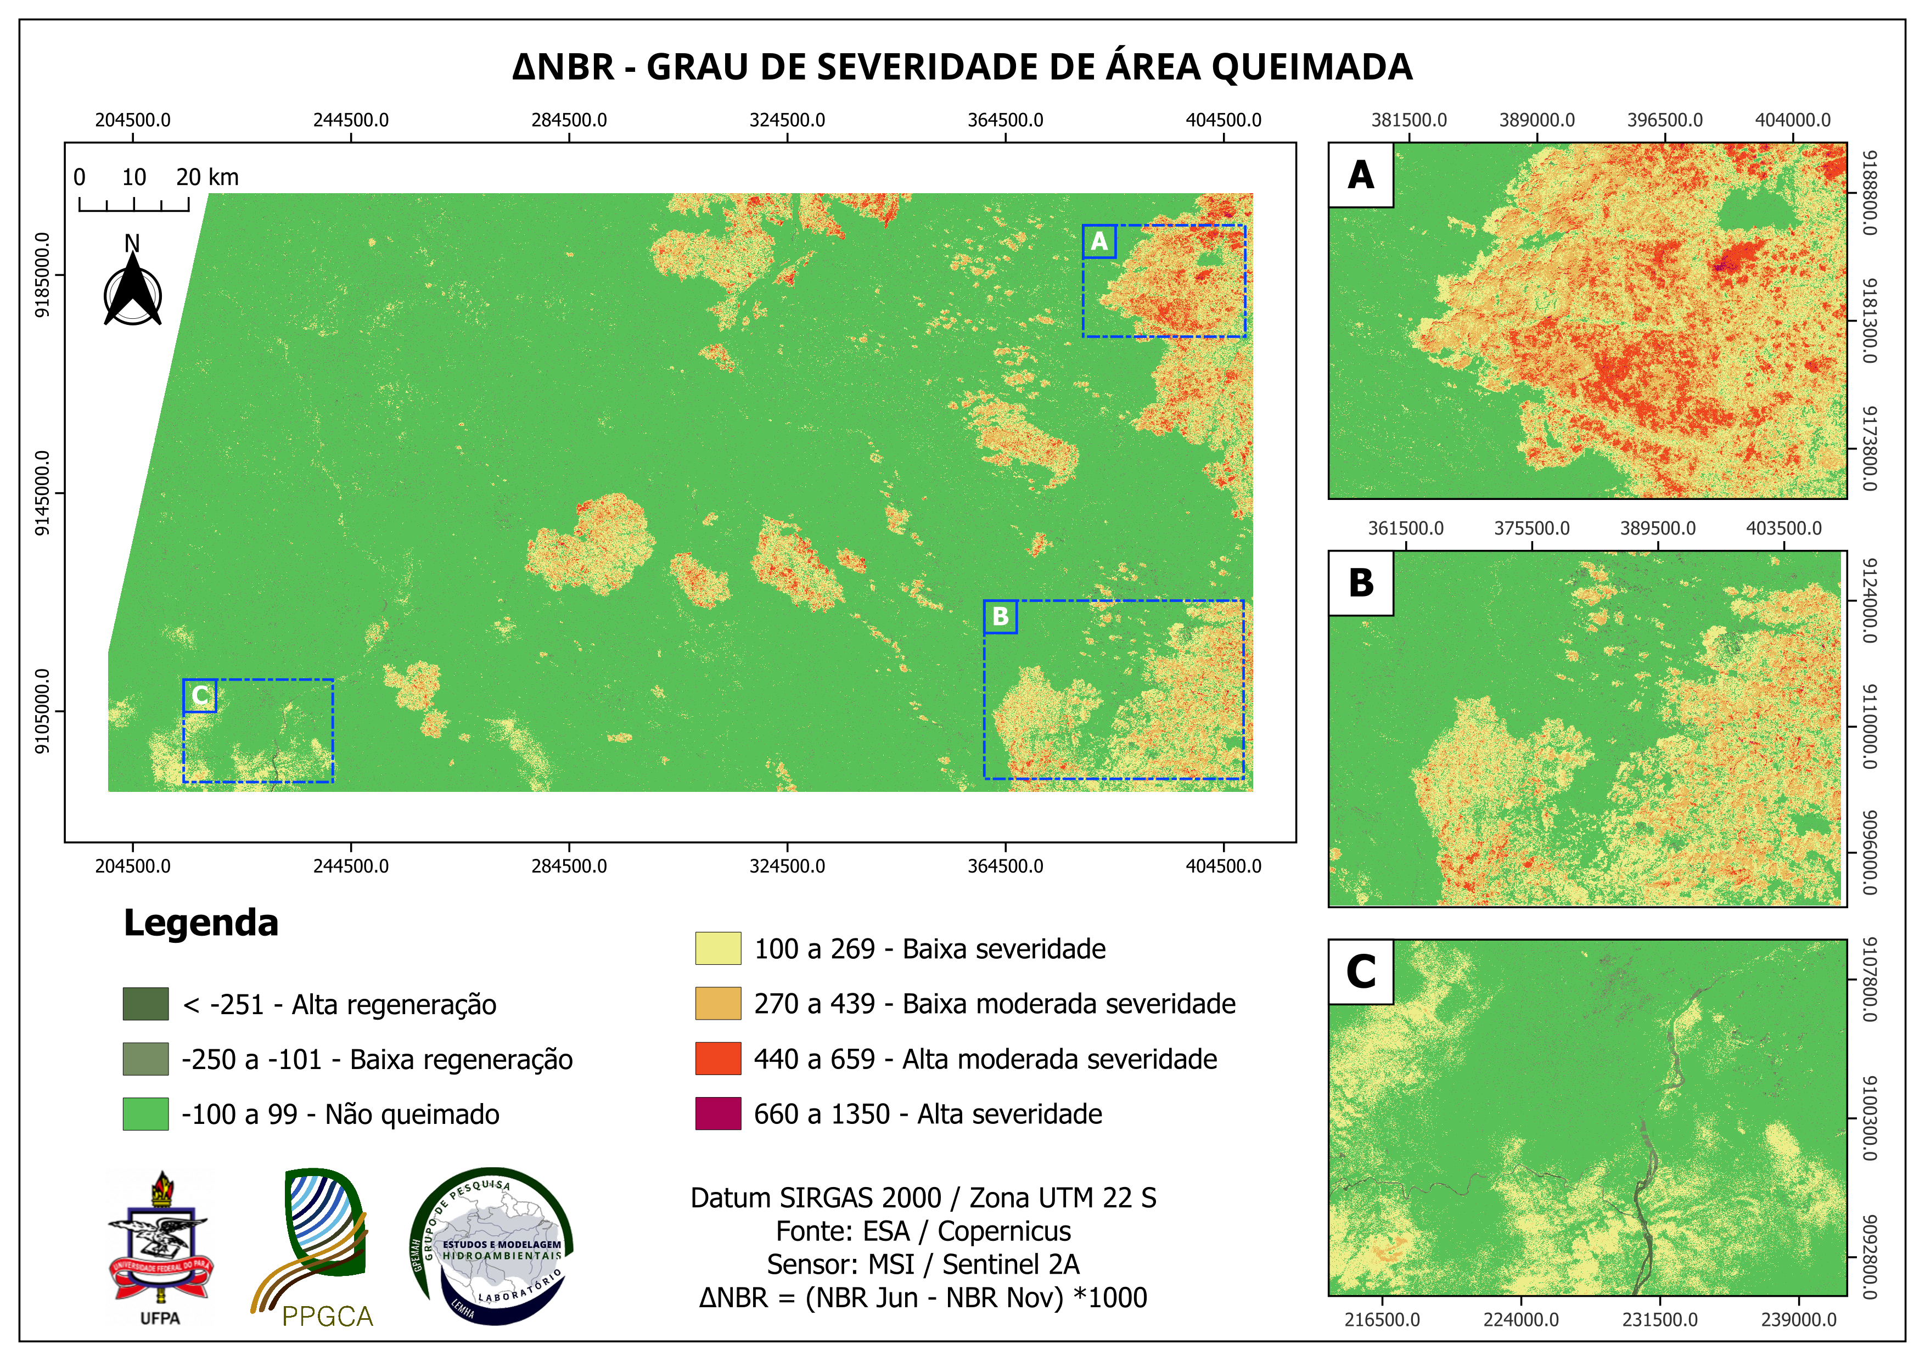
Fonte: Autores, 2025.
Esses resultados indicam que os limiares de ΔNBR estabelecidos originalmente podem não ser adequados para todos os tipos de vegetação. Key e Benson (2006) admitem que os limiares podem precisar de ajustes para biomas e tipos de vegetação diferentes. Cansler e McKenzie (2012) e Hernandez (2021) não obtiveram resultados muito satisfatórios ao utilizar o NBR e o ΔNBR em ambientes diferentes da área de estudo original da metodologia. Apesar das limitações, a distribuição de áreas queimadas e não queimadas nesse estudo foi coerente em comparação com a composição colorida de novembro, demonstrando o potencial dessas ferramentas para análise e monitoramento de áreas queimadas, com os ajustes necessários.
Além disso, notou-se a presença de alguns corpos hídricos categorizados como áreas de regeneração, principalmente a sudoeste (recorte C), no curso do Rio Iriri. Esses graus normalmente representam áreas que sofreram queimadas anteriormente e estão passando por um processo de regeneração. Pirajá et al. (2023) detectaram o mesmo problema para a região do Pantanal, indicando mais uma limitação da metodologia em relação a superfícies d’água.

4. CONSIDERAÇÕES FINAIS

Os resultados destacaram o impacto das queimadas de 2024 em duas Terras Indígenas no Pará, demonstrando o potencial dos índices espectrais NBR e ΔNBR para identificação e quantificação de áreas de vegetação queimadas. No entanto, existem limitações em seu uso relacionadas à presença de corpos hídricos, áreas de solo exposto e nuvens nas imagens analisadas, além de problemas de adaptação a diferentes tipos de vegetação, exigindo análises complementares e ajustes à localidade estudada. A cobertura de nuvens pode tornar a análise de NBR um desafio na região amazônica, visto que o período pós-queimadas coincide com o início do período chuvoso na região, dificultando a aquisição de imagens de satélite.

REFERÊNCIAS
CANSLER, C. A.; MCKENZIE, D. How Robust Are Burn Severity Indices When Applied in
a New Region? Evaluation of Alternate Field-Based and Remote-Sensing Methods. Remote Sensing, v. 4, p. 456-483, 2012.

HERNANDEZ, M. R. V. Resposta espectral da vegetação desidratada e valores de NBR
(Normalized Burn Ratio) obtidos via dados MSI Sentinel-2 em regiões tropicais. 2021. Dissertação (Mestrado em Ciência Florestal) – Universidade Federal de Viçosa, Viçosa, 2021.

HOFFMANN, E. L. Variabilidade das Chuvas no Sudeste da Amazônia paraense, Brasil. Revista Brasileira de Geografia Física, v. 11, n. 4, p. 1251-1263, 2018.

KEY, C. H.; BENSON, N. C. Measuring and remote sensing of burn severity. In: NEUENSCHWANDER, L. F; RYAN, K. C.; GOLDENBERG, G. E. (Ed.). Proceedings of the Joint Fire Science Conference. University of Idaho and the International Association of Wildland Fire 1999. 284 p.

KEY, C. H.; BENSON, N. C. Landscape Assessment (LA) Sampling and Analysis Methods. FIREMON: Fire effects monitoring and inventory system, USDA Forest Service, Gen. Tech. Rep., p. 1-55, 2006.

LAPOLA, D. M. et al. The drivers and impacts of Amazon forest degradation. Science, v. 379, n. 349, 2023.

MAPBIOMAS. RAF 2024: Relatório Anual do Fogo - Resultados da Coleção 4 (1985 a 2024). São Paulo, MapBiomas, 2025. 72 p.

PIRAJÁ, R. V. et al. O uso dos índices espectrais NBR e ΔNBR empregando dados Sentinel 2 para identificar e delimitar áreas queimadas, utilizando como modelo uma área do Pantanal de Nhecolândia, Mato Grosso do Sul. RA’EGA, Curitiba, v.56, p. 24–42, 2023.

RORATO, A. C. et al. Environmental Threats over Amazonian Indigenous Lands. Land, v. 10, n. 267, 2021.

SANTOS, A. M. et al. Dynamics of active fire data and their relationship with fires in the areas of regularized indigenous lands in the Southern Amazon. Remote Sensing Applications: Society and Environment, v. 23, 2021.

SILVA JÚNIOR, J. A.; MORAES, V. S. Análise de Acurácia para o Mapeamento de Incêndios Florestais em Terras Indígenas Brasileiras Utilizando Classificação por Árvore de Decisão Baseado em Imagens OLI 0,85 - 11,0μm. Revista Brasileira de Sensoriamento Remoto, v.1, n.3. p. 12-28, 2020.

SOBRINHO, J. A. et al. Relationship between Soil Burn Severity in Forest Fires Measured In Situ and through Spectral Indices of Remote Detection. Forests, v. 10, n. 5, 2019.

SOUZA et al. Reconstructing Three Decades of Land Use and Land Cover Changes in Brazilian Biomes with Landsat Archive and Earth Engine. Remote Sensing, v. 12, n. 17, 2020.

WALKER, K. et al. An analysis of fire dynamics in and around indigenous territories
and protected areas in a Brazilian agricultural frontier. Environmental Research Letters, v.17, n. 8, 2022.

